2010年度中日韩航海学术交流会纪要

1 概况
2010年度中日韩航海交流会于11月4日到6日在韩国仁川Songdo Convencia举行。本次会议由韩国航海与港湾学会学会主办，仁川港务局，仁川引航协会等单位协办。
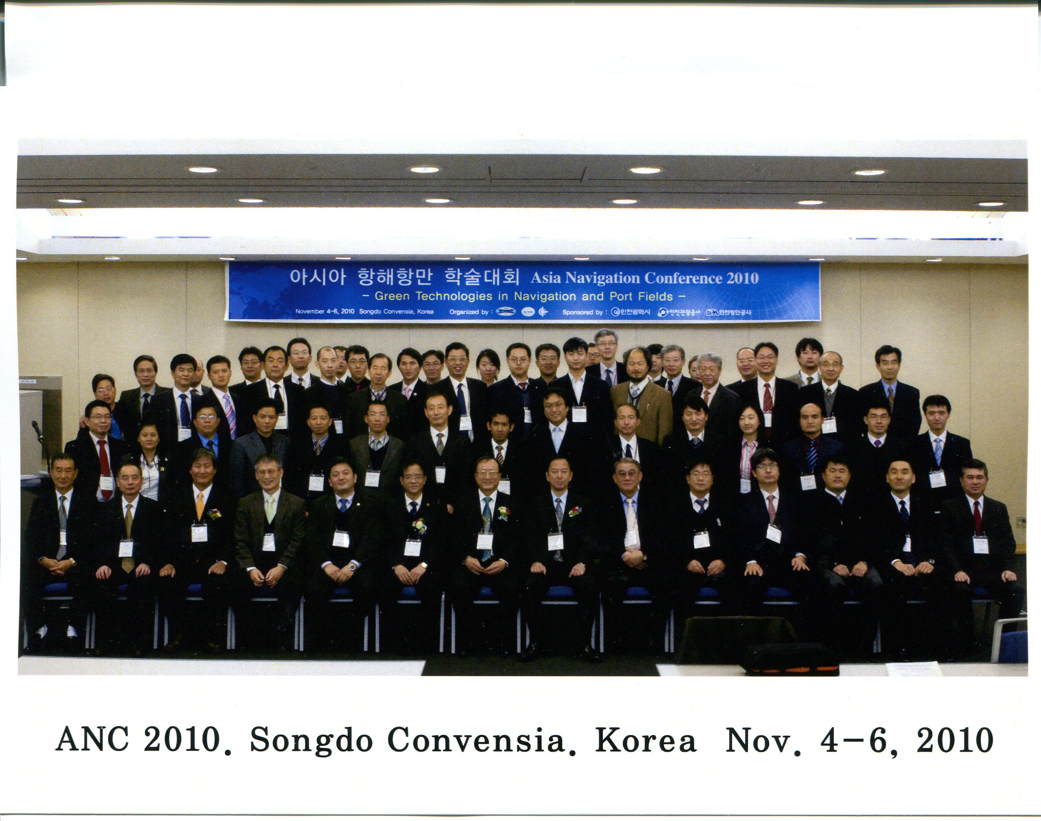
图1. 大会代表团合影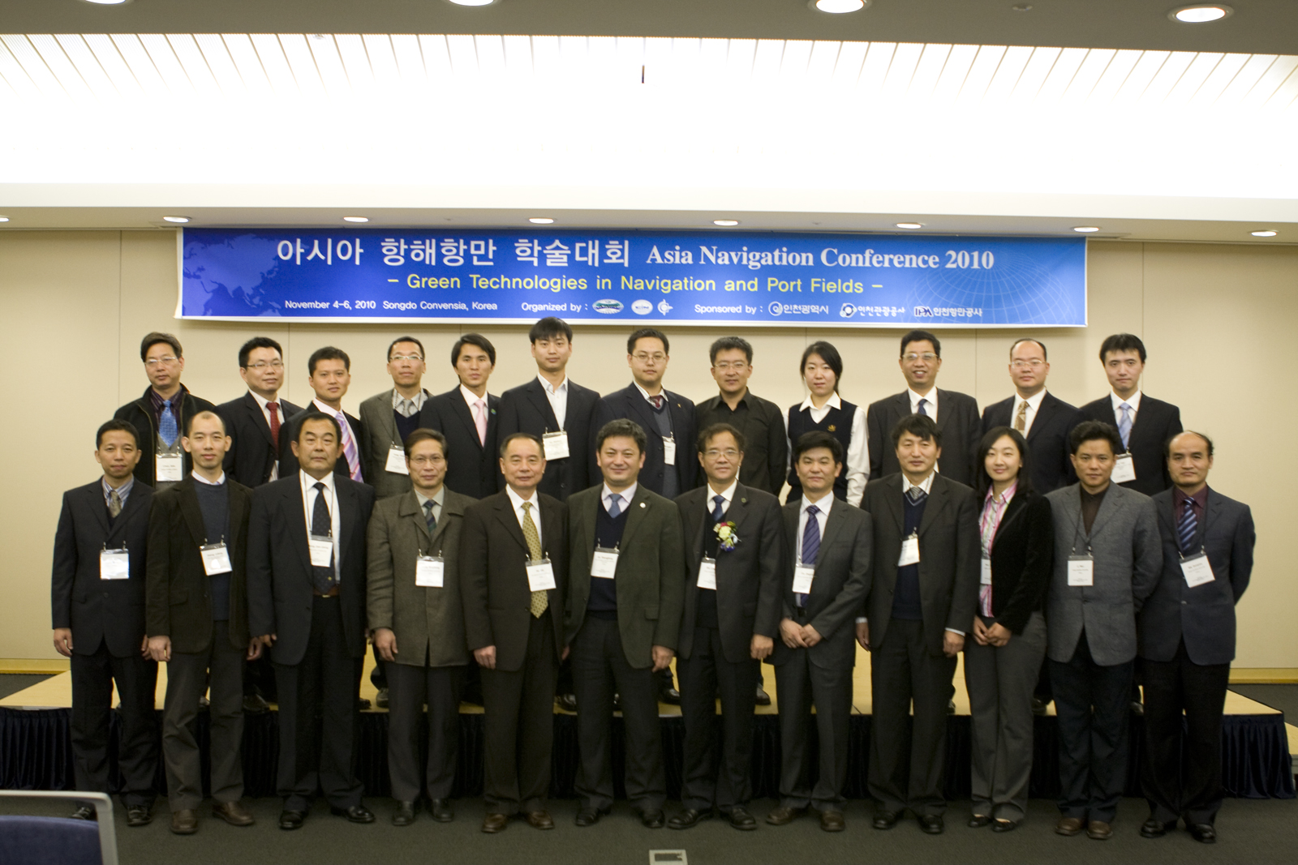
图2. 中国代表团合影
中国航海学会派出一个由23人组成的代表团与会并做了论文交流。中国航海学会代表团由中国航海学会副秘书长、上海海事大学商船学院院长施朝健教授和大连海事大学副校长刘正江教授分别担任正、副团长。施朝健教授在大会开幕式和欢迎晚会上代表中国航海学会致辞。
韩国代表团由55人组成，领队为韩国航海学会主席Kyu-Seok Kwak教授。日本代表团人员约26名，领队为日本航海学会主席 Saburo Tsuruta教授。另外还有两名来自其他国家的个人代表参加了大会。会议代表总共106名，是迄今为止规模最大的一次。
会议共组织论文73篇，其中中国26篇，日本21篇，韩国24篇，其他国家2篇。会议评选出最佳论文一篇,优秀论文2篇。在大会论文交流中，中国航海学会代表团施朝健教授、刘正江教授、刘敬贤教授、胡勤友教授等分别担任了分会主席。
会议期间召开了三方代表会议，通报和商讨了相关事宜。
2 会议主要交流内容
会议主要交流内容按专题分述如下：
1）航行与值班
韩国学者Jun-Hyuk JANG等人利用人体工程学方法研究实习船驾驶台资源的配置；我国集美大学Chen Zhenyan分析了中日韩三国在航海英语交流上应进行的合作；韩国学者Wook Hyun HA等人对船舶驾驶台报警管理系统的报警声音进行的研究；我国大连引航站Song Liansheng探讨了引航员应具备的心理素质。
2）气象定线与定位系统
日本学者Takeshi YOKOI等人研究了数值气象预报的并行处理技术；我国天津海事局WU Lingzhi等人探讨了在新的IHO公约框架下的国际水文测绘发展趋势；日本学者Bi Zhang等人研究了巴拿马运河拓宽后的北美航线；日本学者Yoichi SHIMADA等人研究利用气象定线的航行时间确定日本的国际中转港口；伊朗学者 Mahdi Fathi研究了基于初始静态限制的惯性导航系统姿态调整；日本学者Junji KAWASAKI等人研究了利用便携式GPS分析渔区渔船运动的特性。
3）定位系统
日本学者Shigeyuki OKUDA等人分析了由中频波的传递特性影响的DGPS定位准确性；日本学者Yasuo Arai等人分析了VI-GPS在船舶上的可用性；
4）碰撞危险和决策支持系统
日本学者Nguyen Minh Duc等人提出了基于蚁群算法的船舶自动避碰决策系统；韩国学者Dai-hee KIM等人利用AIS和RFID技术设计了一个航海数据采集系统；我国江苏海事职业技术学院Chen Jin-Fu对船舶追越局面过程中的避碰风险进行了探讨；日本学者Takahiro Takemoto等人利用大量事故案例对船舶避碰行为的特性进行了分析。
5）助航标志
韩国学者Byunggil Lee等人利用情景意识方法设计了海上航标系统的架构；我国上海海事大学Hu Qinyou等人介绍了一个可视化地发布船舶AIS信息的网站及其关键技术；日本学者Eiichi Kobayashi等人介绍了一个AIS数据接收网络的建设现状及其应用。
6）海上事故和危险货物管理
韩国学者 Orlando S. Dimailig等人分析了菲律宾主要海上事故及其原因；我国深圳海事局 Huiping YANG等人分析了我国海事调查履约的四个问题；我国国家海事局 LiYidong等人提出了国际干散货规则在中国的执行策略；我国营口海事局Hanhua Xu提出了集装箱危险货物运输和管理的问题和解决途径。
7）海上通信和信息
我国广州航海高等专科学校He Liju等人提出组合利用等高线和特征点进行电子海图与雷达图像的匹配；我国北京水科院Geng Xiongfei研究了船-岸无线宽带网络体系结构及其路由协议。
8）海上安全措施
我国长江海事局Peng Hongkai研究了对运载危险货的船只紧急救助措施与风险分析进行了研究；日本学者Kuniaki Shiji对人工岛桥墩保护进行了研究；日本学者Akina Nishikawa对东京湾船舶领域估计进行了研究；
9）海上安全政策及事故
我国广西海事局Meng Lingjian介绍了规范化安全评估在我国海事安全管理系统中的应用；日本中国籍留学生CAI Yao提出了一种提高规范化安全评估中专家评价一致性的方法；韩国学者Hye-mee Park等通过统计木浦港非标准船舶的交通趋势去考虑韩国海事安全审计的评价要素；我国大连海事大学Liu Zhengjiang介绍了海事安全管理的发展现状、问题及其解决途径；韩国学者In-chul Kim等人提出将海事安全作为识别潜在风险的工具；我国大连海事大学Wei Li等人对海事紧急决策支持技术进行了研究。
10）船舶保安与安全
韩国学者Yoon Daegwun等人介绍了船舶集成安全与保安系统的设计；我国大连海事大学Guoyou Shi等人对海上微观交通安全模拟进行了研究；韩国学者Yoon Daegwun等人进行了韩国西南海岸客船安全与保安的初步研究；
11）船舶操纵模拟器
韩国学者Tae-Gwoen Jeong等人开发了一个桌面版的拖驳船模拟器，并建立了训练评价模块；我国武汉理工大学Liu Jingxian等人利用船舶行为与细胞自动机对港口水域船舶交通进行了模拟；韩国学者Sin-Der Lee等人利用船舶操纵模拟器研究了环境扰动情况下的船舶航迹保持。
12）船舶操纵
韩国学者Inyoung Gong等人研究了船舶操纵模型对航行安全评价结果的影响；日本学者Mitsuhiro Masuda等人利用移动粒子方法研究了估计海啸对船舶的碰撞力的方法；韩国学者Tae-Gweon Jeong等人研究了船舶在防波堤入口处受到强横流影响下船舶操纵与速度的关系；韩国学者Chun-Ki Lee利用弯曲狭窄水道船舶间水动效应对安全操纵做出评价；日本学者Nahoko Yoshida等人研究了巨浪中的船舶运动。
13）海上交通
韩国土耳其籍博士生Y.Volkan Aydogdu等人研究加强当地交通管理来提高伊斯坦布尔海峡的交通安全；我国缅甸籍博士生Kyan Mone等人利用数据挖掘方法来识别海上拥挤水域；日本学者Kyoko Takashima等人对日本船长协会建立的非强制分道通航制进行了评估。
14）绿色航海技术
韩国学者Chang-won Lim等人对在港口征收碳税的影响进行了分析；我国大连海事大学Gao Hongtao等人探讨了主机废热利用技术。
15）港口管理
我国上海海事大学Song Bingliang研究了上海港和釜山港作为国际集装箱转运港之间的竞争关系；韩国学者Jong-Gil KIM等人提出利用系统动力学研究港口基础设施投资的风险管理。
16）港口建设
日本学者Kaku Ito等人研究了基于“日本港口航道新设计标准”的航道宽度和深度计算方法；韩国学者Yuchang Seong等人研究了海上交通流与航道宽度之间的关系。
17）海浪与潮汐分析
我国天津海事局Runcheng Wang等人对渤海湾超大型船舶航道潮汐进行了分析；日本学者Toshio ISEKI对船舶运动相应的贝叶斯波估计的灵敏度进行了分析。
3 学会代表会谈
交流会期间于11月4日和5日中午进行了三方学会代表会谈，各方参加代表名单如下：
中国：施朝健，刘正江，刘敬贤，何立居
日本：Saburo Tsuruta , Hideo Yabuki, Masanori Tsugane, Toshio Iseki
韩国：Kyu-Seok Kwak, Dong-sup Lee, Tae-Gweon Jeong, Si-Hwa Kim, Joong-Woo Lee, Ik-Soon Cho
讨论内容和初步决定如下：
- 通报本届大会情况。
- 2011年会议由中国航海学会主办。
- 地点：湖北省武汉市武汉理工大学
- 时间：第一选择是11月份第一周（周四到周六），第二选择为10月份的最后一周（周四至周六）
- 确切时间经中国航海学会确定后通知日、韩航海学会
- 成立工作组（WG）设立ANC的组织和办公室，其内容如下：
- 工作组有每个学会出2名成员构成，处理下述事宜：
- 组织的名称
- 学报的名称
- 组织的章程
- 资金
- ANC奖
- 其他事务
- 每个学会应在2010年12月31日前确定工作组（WG）2名成员的提名并通知其他学会
- 第一次工作组会议拟于2011年2月份第4周，讨论上述事宜和草案，确切方案由各学会秘书长讨论确定，工作组会议的执行主席由当年ANC主办学会的工作组成员之一担任。
- 会议优秀论文评选
优秀论文评选小组人员组成：
主席：Joong-woo, LEE教授（KINPR）
主要成员: 刘敬贤教授(CIN)，胡勤友教授(CIN)； Tae-Gwoen Jeong教授(KINPR)；Masuo Furusho教授（JIN）、Yasuo Arai教授（JIN）
评选小组成员对每篇文章按演讲的会场评分进行排序，对排名靠前的论文，仔细审查论文的格式和及其学术性，兼顾不同学会的平衡，推选了一篇最佳论文，两篇优秀论文。
2010年中日韩航海学会交流会获奖论文：
最佳论文
(1) Title: Study on Local Traffic Management to Improve Marine Traffic Safety in the Istanbul Strait, Authors: Ogdu Y. Volkan, et al. From KINPR
优秀论文：
(1)Title: Improving Concordance of Expert Judgment in Formal Safety Assessment, Authors: Cai Yao, et al. From JIN
(2)Title: Research on Simulation of Maritime Microscopy Traffic Saftey, Authors: Guoyou Shi, et al. From CIN

- 结语
本届学术交流会举行得隆重热烈，取得了较好的效果。我国代表团与国际同行进行了较好的会上会后的交流，引起了与会人员对中国航海学术界研究工作的注意和兴趣，扩大了中国航海研究的影响，也使我们了解了日韩航海研究的动态和水平，有利于促进我国航海研究水平的提高和发展。
经出发前航海学会秘书处初定和会议期间代表会谈讨论，下届会议在湖北省武汉市举行，由武汉理工大学承办。建议航海学会尽快正式通知武汉理工大学，以便启动准备工作，开好下届会议。
由于此次返程机票提早一天，11月6日的会议活动包括仁川港务局等考察活动和后续的论文个别讨论交流活动无法参加和进行。建议以后参会尽可能保证代表完整参加会议。另外在会议主席论文评测中我方论文平均得分水平相对偏低，建议以后适当多组织论文，进行适当方式评审选拔，以保证论文交流的整体质量。

2010年度中日韩航海学术交流会中国航海学会代表团
2010年11月

